Introducción a AJAX
Alonso Bobadilla Montoya – Ingeniería Civil Informática

Ejemplo

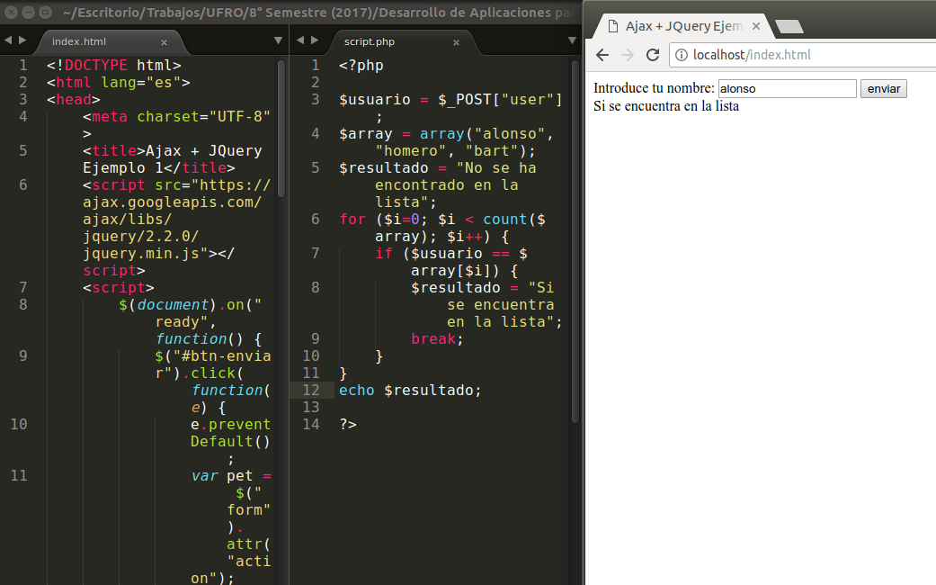
Actividad

1. Permitir edad y apellido en el formulario
2. Validar letras (Apellido y nombre) y números (Edad). Validación campos vacíos

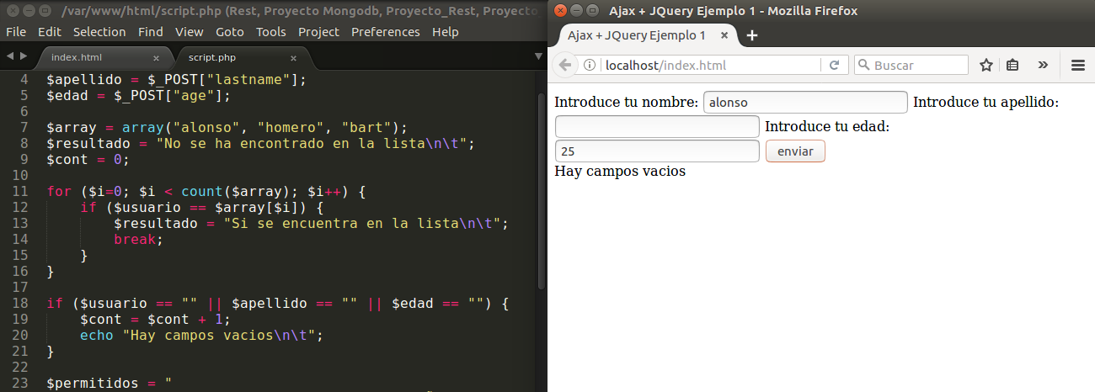
(En la imagen los campos se ven des configurados por el tamaño de la pestaña)
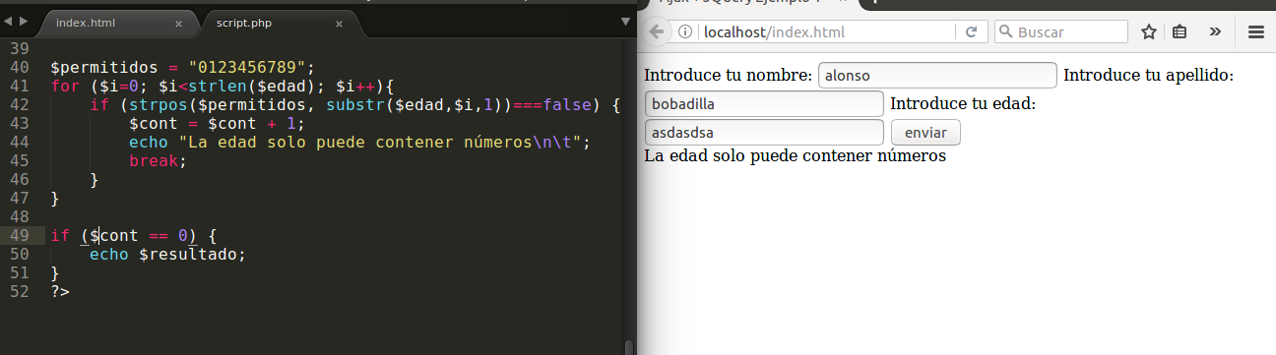

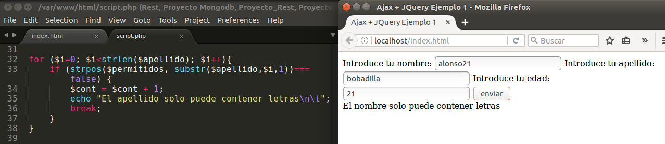

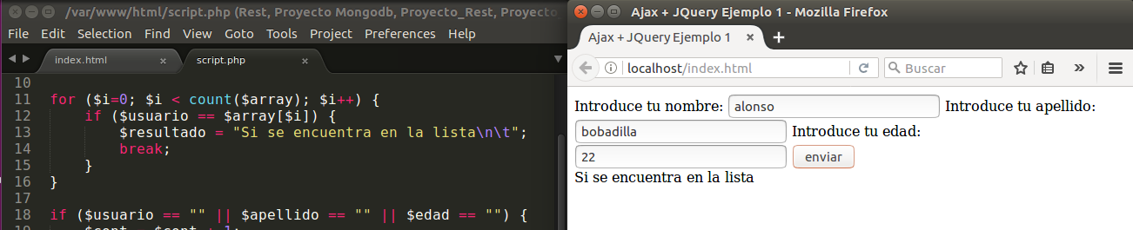

3. Averiguar para que sirven el resto de las propiedades que recibe como argumento en formato JSON el método $.ajax

Información leída desde la documentación oficial: http://api.jquery.com/jquery.ajax/

4. Utilizar la propiedad "beforeSend" para mostrar un mensaje de "cargando" antes de
enviar la respuesta al usuario.

Código:

